Муниципальное автономное дошкольное образовательное учреждение
Города Нижневартовска детский сад № 17 «Ладушки»

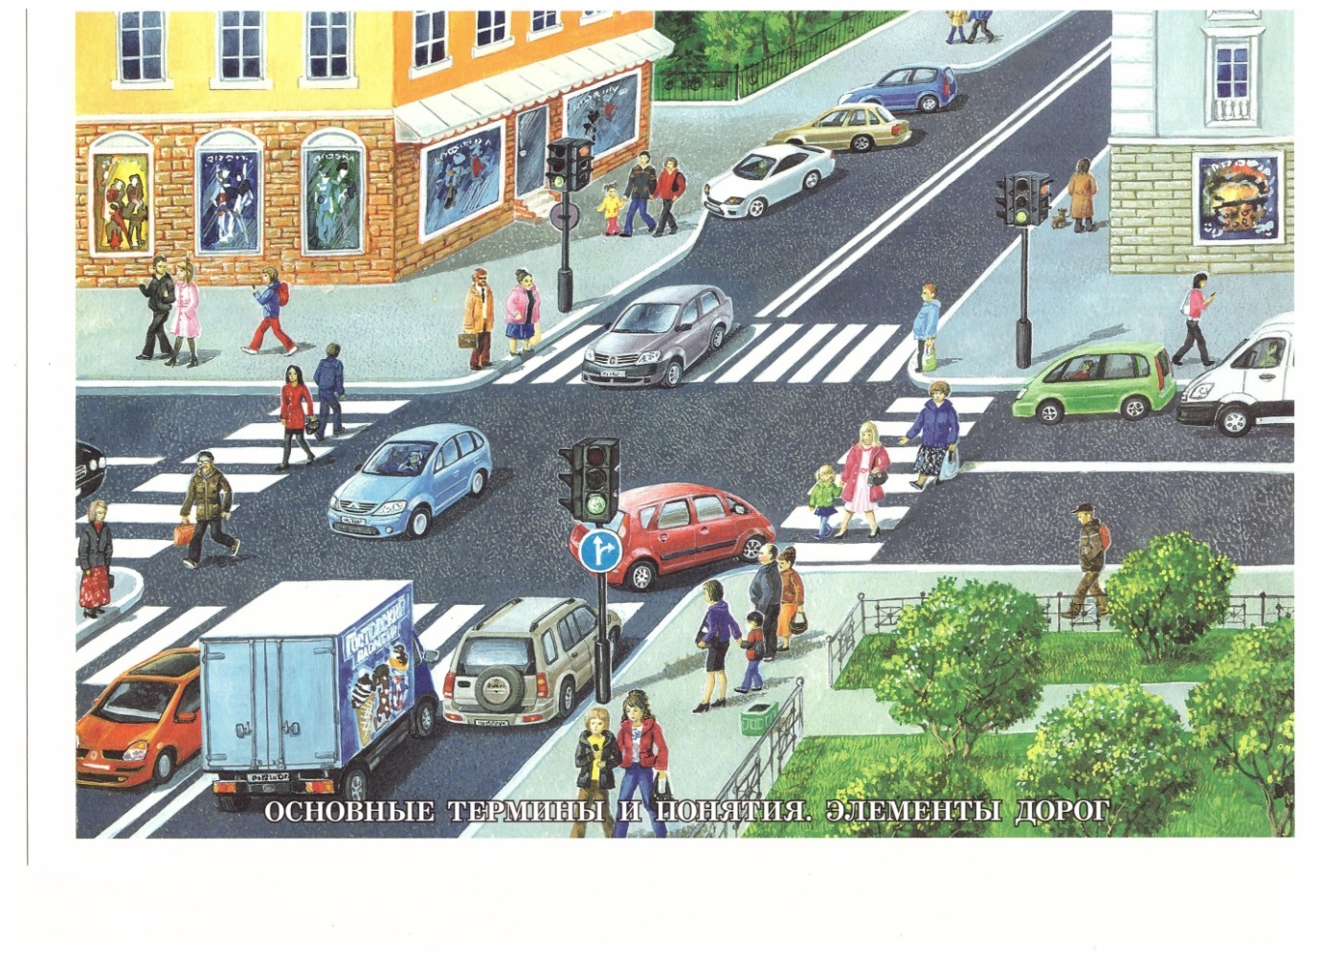

Проект по профилактике дорожно транспортного травматизма.

тему: «Пешеходный переход»

Автор проекта
Воспитатель:
Чертова М.Б

Проект по профилактике дорожно транспортного травматизма.

тему: «Пешеходный переход»

Срок реализации – краткосрочный 1 неделя.
Краткая аннотация проекта:
- Проект носит комплексный характер: практико-ориентированный, информационный, творческий, ролевой. Возраст участников: дети старшего возраста 6 -7 лет.
- Формы и методы работы с детьми в рамках проекта разработаны на основе интегрированного подхода, через реализацию образовательных областей таких как: познавательное развитие, продуктивная деятельность, музыкальное и физическое развитие, социально-личностное развитие.
- Проект реализуется с детьми старшей группы, с взаимодействием с физ. инструктором, логопедом , инспектора ГИББД родителей.
Актуальность этого проекта связана с тем, все мы живем в обществе, где надо соблюдать определенные нормы и правила поведения в дорожно-транспортной обстановке.
Дети дошкольного возраста с нарушением зрения – это особая категория пешеходов. К ним нельзя подходить с той же меркой, как и к взрослым или здоровым детям, ведь для них дословная трактовка Правил дорожного движения, нормативное изложение обязанностей пешеходов и пассажиров неприемлема. Они не в состоянии правильно определить расстояние до приближающейся машины, у них еще не выработалась способность предвидеть возможную опасность.
Практическая значимость и новизна проекта состоит в том, что работа по формированию у детей с нарушением зрения знаний и навыков безопасного поведения на дороге осуществляется по всем направлениям развития ребёнка с использованием специального дидактического материала.
Реализация проекта осуществляется в тесном сотрудничестве с семьями воспитанников.
Цель проекта – обеспечение охраны жизни и здоровья путем создания системы работы по формирование у детей навыков осознанного безопасного поведения при переходе дороги, улицы города.
- Дидактические задачи:
- Создание условий для обучения детей правилам безопасного поведения на дорогах.
- Усвоение дошкольниками первоначальных знаний о правилах безопасного поведения на улице;
- Формирование у детей качественно новых двигательных навыков и бдительного восприятия окружающей обстановки. Ребенок должен не только правильно двигаться в соответствии с полученным сигналом или ориентируясь на взрослого, но и уметь координировать свои движения с движениями других людей и перемещением предметов;
- Повышение устойчивого интереса к занятиям по изучению правил дорожного движения;
- Закрепление знаний у детей по дорожной тематике;
- Интеграция работы дошкольного учреждения с инспектором ГИБДД УВД по городу Нижневартовску;
- Повышение педагогической компетенции родителей в вопросе формирования у детей навыков безопасного поведения на дороге.

.
Ожидаемые результаты:
- Повыситься уровень знаний детей об окружающей дорожной среде и правилах дорожного движения
- Сформированности навыков уверенного, культурного и безопасного поведения при переходе дороги.
- Повышение активности родителей и детей к обеспечению безопасности дорожного движения

Участники проекта:
- Воспитанники старшей группы;
- Воспитатели;
- Узкие специалисты
- Родители.
- Инспектор ГИБДД
Перспективы распространения проекта:
Проект «Пешеходный переход» может использовать в своей работе каждый воспитатель дошкольного учреждения. Проект можно рассматривать как дополнение к любым общеобразовательным программам .

Механизм реализации проекта:
1 этап – подготовительный
- подбор литературы;
- подбор произведений по правилам дорожного движения;
- подбор наглядного материала (иллюстрации, фотографии и т. д.);
- дидактические и настольные игры;
- создание условий для проведения открытых мероприятий (оформление групповой комнаты, музыкального зала).
- Создание игровой среды

2 этап - основной

«Пешеходный переход»
«Дорожный знак – Пешеходный переход»
Цель - дать детям представление о сигналах светофора. Закрепить знания цветов красный, желтый, зеленый. Дать детям знания о поведении на улице, дороге, тротуаре. Обучать детей правилам перехода дороги на регулируемым и нерегулируемым пешеходным переходом.
Специально организованная деятельность | Совместная деятельность | Чтение художественной литературы
Занятия  «Пешеходный переход» Цели: Познакомить детей с основными правилами поведения на улице и в общественном транспорте. Дать начальное представление о работе милиционера - регулировщика, о светофоре и о знаке «пешеходный переход» Закрепить знания детей о правилах дорожного движения. Способствовать развитию осторожности на дорогах, воспитывать внимание, сосредоточенность, желание знать и соблюдать правила дорожного движения. | Целевые прогулки, наблюдения «Пешеходный переход»  Цель: Закрепить правила поведения на улице, учить переходить улицу по специально выделенному знаку - «зебре». | С. Михалков. Дядя Степа - милиционер, Моя улица.  Э.А. Скоролуповой по теме «Правила и безопасность дорожного движения»:
Беседа. «Пешеходный переход»
Программные задачи: расширять у детей знания правил дорожного движения; улицу можно переходить в специальных местах, напомнить о значении дорожного знака пешеходный переход; воспитывать у детей желание соблюдать правила пешеходов.
Дидактические игры и упражнения «Пешеходный переход»
Игра «Инспектор ДПС» Цель: Научить ориентироваться в пространстве, закрепить правила перехода через дорогу с регулировщиком.
Сюжетно-ролевая игра
«Улица»: грузовые и легковые автомашины едут по улице, пешеходы идут по тротуару. Автомобили подчиняются сигналам транспортного светофора, пешеходы обращают внимание на светофор для пешеходов.
 | Изготовление пешеходного светофора из бросового материала.
 | Игровые ситуации «Кому и что говорят сигналы»: закрепить знание сигналов регулировщика
Беседа Тема: О полосатой “Зебре” и дорожном знаке “Пешеходный переход”  Программные задачи: расширять у детей знания правил дорожного движения; улицу можно переходить в специальных местах /наземный, подземный переход/, напомнить о значении дорожного знака пешеходный переход; воспитывать у детей желание соблюдать правила пешеходов. |  |  | Я. Пишумов. Говорящая машина, Н. Носов. Милиционер  Л. Лешкевич. Азбука безопасности, Я. Аким, «Улица
Дидактические игры и упражнения
«Что с начала, что потом»
Программные задачи: проследить и проанализировать правильность поведения ребенка на дороге.
Крупные пазллы «Пешеходный переход» закрепить зрительный образ дорожного знака,
Сюжетно-ролевые игры
«Улица»: автомашины едут по улице, пешеходы желающие перейти дорогу находят пути перехода с помощью дорожного знак «Пешеходный переход» Автомобили обращают внимание на знак пешеходного перехода и пропускают пешеходов. Пешеходы отрабатывают навыки правильного перехода дороги.

Работа узких специалистов
Тема «Пешеходный переход»
Формы работы с родителями | Цель, содержание | Ответственные
Развлечения «Путешествие Незнайки» | • формировать навыки выполнения основных правил поведения у дошкольников на улице и дороге, с целью предупреждения детского дорожно-транспортного травматизма;  • воспитывать дисциплинированность, коллективизм; культуру безопасного поведения на улицах и дорогах;  • развивать любознательность, память, элементы логического мышления. |  | Физ. Инструктор.
Тематические вечера | «Васька кот на пешеходном переходе» |  | Логопед.

Работа с инспектором ГИБДД
Тема «Пешеходный переход»

Формы работы с инспектором | Цель, содержание | Ответственные
Экскурсии | «На нерегулируемый пешеходный переход» | Ответственный по ПДД  Инспектор ГИБДД
Беседы с детьми | «Где мы переходим улицу?» | Ответственный по ПДД  Инспектор ГИБДД
Лекционные занятия с педагогами | «Внимание! Пешеходный переход!» | Ответственный по ПДД  Инспектор ГИБДД

Работа с родителями
Тема «Пешеходный переход»
Формы работы с родителями |  | Цель, содержание | Ответственные
Анкетирование |  | «Как правильно переходить дорогу?» | Воспитатели
Рекомендации для родителей: | • Сходите с ребенком к перекрестку, где работают два светофора (для транспорта и для пешеходов), уточните их назначение.  • Закрепляйте с детьми правила перехода проезжей части: по прямой линии спокойным шагом. |  | Воспитатели
Консультация | - «Играем, закрепляем, обсуждаем» |  | Воспитатели
Выпуск информационного журнала | - «Как нужно переходить дорогу» |  | Воспитатели
Выпуск буклетов | - «Виды пешеходных переходов»  - «Пешеходный переход» |  | Воспитатели

3 –й этап – заключительный
- Предоставление разработки проекта.
- Проведение проекта с детьми старшего возраста
- Оценка этапов реализации проекта. Подведение итогов проекта (сравнение предполагаемого результата с достигнутым).

- Подготовка и предоставление мультимедийного отчета о реализации проекта.
Выводы:
- Повысился уровень знаний детей об окружающей дорожной среде и правилах дорожного движения .
- Дети закрепили знания о переходе дороги по пешеходному переходу, легко находят знак «Пешеходный переход», знают последовательность действий при переходе дороги.
- Сформированы навыки уверенного, культурного и безопасного поведения в дорожно-транспортной среде.
- Повысилась заинтересованность и активность родителей и детей к обеспечению безопасности дорожного движения

